ЗНАЧЕНИЕ ИГРЫ В ШАХМАТЫ
В наши дни шахматы стали не только спортом, но и верным методом в воспитании детей.
Чем полезны занятия шахматами для ребенка?
1. Шахматы развивают память, логическое мышление, пространственное воображение, вырабатывают усидчивость, внимательность, целеустремленность. Ребенок учится делать логические выводы – мыслить самостоятельно.
2. Шахматы развивают в ребенке способность принимать решения в условиях неопределенности и отвечать за них, а значит, и самостоятельность. Не менее важно умение длительное время концентрироваться на одном виде деятельности.
3. Шахматы учат правильно относиться к неудачам и ошибкам – анализировать причины неудач, делать выводы и применять их в будущем. Помимо интеллекта, развивается изобретательность и творческие способности.
4. Шахматы учат мыслить системно и стратегически, развивают способность к анализу, а самое главное – дети учатся создавать внутренний план действий (действовать в уме). Этот навык является ключевым для развития мышления в целом, и именно при помощи интеллектуальных игр, и в частности шахмат, его проще всего выработать.

Игра в шахматы очень полезна для детей .
Почти все великие гроссмейстеры начинали играть в шахматы в очень юном возрасте, в 4-6 лет. Но родители в первую очередь должны осознавать, что ранний старт благотворно влияет на подготовку к школе, позволяет ребенку развиваться гармонично и тренировать умственные и творческие способности.

Функции шахмат в развитии детей
В дошкольном возрасте шахматы играют важную роль в развитии ребенка. Они выполняют сразу несколько функций.
- Познавательная. Играя в шахматы, ваш ребенок научится мыслить, логически рассуждать, просчитывать свои действия, предвидеть реакцию соперника, сравнивать. Малыш узнает много нового и интересного. Кроме того, игра способствует развитию фантазии и творческих способностей.
- Воспитательная. Придя в школу, многие дети не могут усидеть на одном месте и сосредоточиться на уроках. Шахматы же вырабатывают выдержку, собранность, внимательность. Дети учатся самостоятельно принимать решения и спокойнее относиться к неудачам.
- Физическая. Сидеть долго за доской очень трудно. Надо обладать большим запасом сил и выносливости. Поэтому у всех гроссмейстеров есть тренеры по физподготовке.
На начальном этапе заниматься с ребенком шахматами должны его родители, ведь только его мама и папа знают возможности и склонности своего дошкольника. И такие занятия – осторожно дозируемые и бережно направляемые – при увлечении малыша шахматами, могут принести только пользу. Обучение ребенка шахматам можно проводить самостоятельно, даже не имея навыков игры.
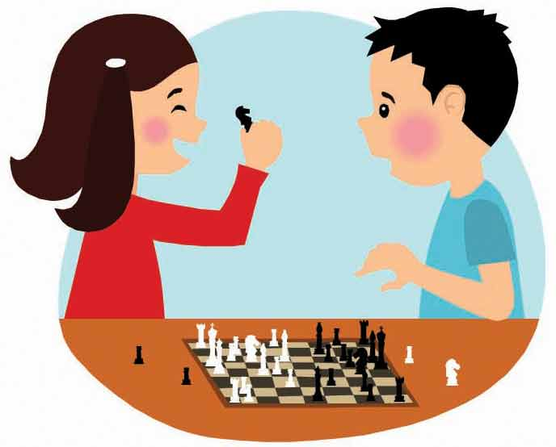
Что дает игра в шахматы ребенку?
В первую очередь, играя в шахматы, ребята учатся самостоятельно мыслить и принимать решения. Даже самые простые решения (например, какой фигурой сделать ход), которые могут повлечь не такие большие потери (самое страшное – проигрыш) – приучают детей к самостоятельности и ответственности.
Во время занятий шахматами ребенок учится концентрировать внимание на одном процессе, у него вырабатывается усидчивость, формируется произвольность психических процессов, таких, как внимание и память. В условиях игры дети лучше сосредотачиваются и больше запоминают. Игровой опыт позволяет встать на точку зрения других людей, предвосхитить их будущее поведение и на основе этого строить свое собственное поведение.
Игра в шахматы организует чувства ребенка, его нравственные качества, воспитывает характер и силу воли. Желание побеждать заставляет ребёнка серьезнее заниматься, а любая ошибка или поражение – это только новая возможность для развития.

